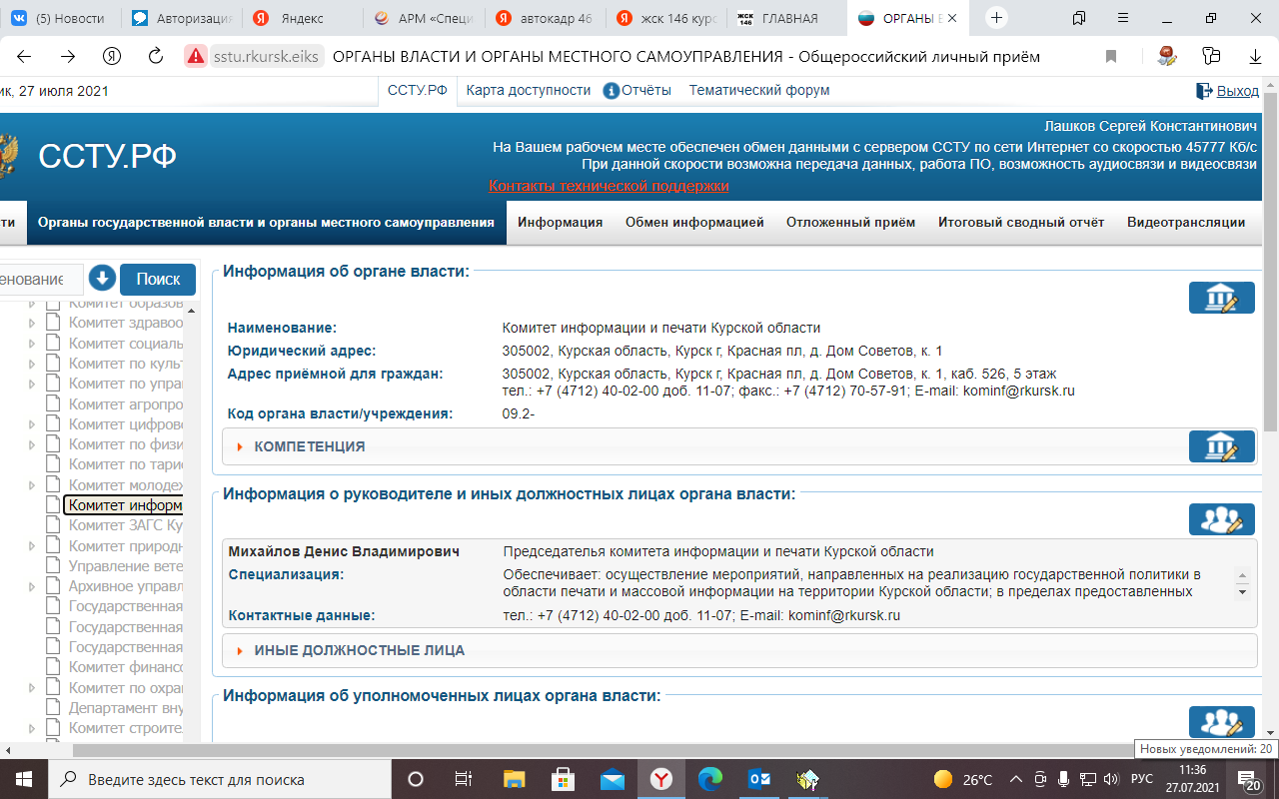

Обратиться в комитет информации и печати Курской области возможно следующими способами:
- написать письмо и направить его по адресу: 305002, г. Курск, ул. Красная площадь, д.1;, в форме электронного документа через раздел онлайн-сервиса "Обращения граждан" официального сайта Администрации Курской области или на адрес og.rkursk.ru, а также на адрес kominf@rkursk.ru
- привезти письмо лично по адресу: 305002, г. Курск, ул. Красная площадь, д.6;
- получить информационно-консультационную помощь по адресу: 305002, г. Курск, ул. Красная площадь, д.6; или по телефону 8 (4712) 70-26-33.
- записаться на личный прием к должностным лицам комитета по адресу: 305002, г. Курск, ул. Красная площадь, д.6; (к. 526,приемная) или по телефону 8 (4712) 400-200 доб. 1107.
Личный прием граждан осуществляется должностными лицами комитета в соответствии с утвержденным графиком.
График работы комитета:
понедельник-пятница 9.00 до 18.00;
предпраздничные дни 9.00 до 17.00;
перерыв 13.00 до 14.00;
суббота и воскресенье выходные дни.
При личном приеме гражданин предъявляет документ, удостоверяющий его личность.
Сведения о порядке приема письменных и устных обращений граждан в Администрацию Курской области
Обратиться в Администрацию Курской области возможно следующими способами:
- написать письмо и направить его по адресу: 305002, г.Курск, Красная площадь, д. 1; в форме электронного документа через раздел онлайн-сервиса "Обращения граждан" официального сайта Администрации Курской области или
на адрес og.rkursk.ru.
- привезти письмо лично по адресу: 305002, г.Курск, Красная площадь, д. 1 (вход со стороны парка им.1 Мая);
- записаться на личный прием к должностным лицам органов исполнительной власти Курской области по адресу: 305002, г.Курск, Красная площадь, д. 1 (вход со стороны парка им.1 Мая), каб. 1 или по тел. 8 (4712) 70-11-71;
- получить информационно-консультационную помощь по адресу: 305002, г.Курск, Красная площадь, д. 1 (вход со стороны парка им.1 Мая), тел. 8 (4712) 70-11-71.
Личный прием граждан осуществляется в Администрации Курской области по адресу: 305002, г. Курск, Красная площадь, д. 1 (вход со стороны парка им.1 Мая).
График работы:
понедельник – пятница 10.00 до 17.00;
предпраздничные дни 10.00 до 16.00;
суббота и воскресенье выходные дни;
перерыв 13.00 до 14.00.
Справочные телефоны: 8 (4712) 70-11-71, 8 (4712) 70-11-59.
Прием граждан должностными лицами в Администрации Курской области осуществляется с 10.00 до 13.00 (кроме субботы и воскресенья и праздничных дней в соответствии с графиком, утверждаемым Губернатором Курской области).

